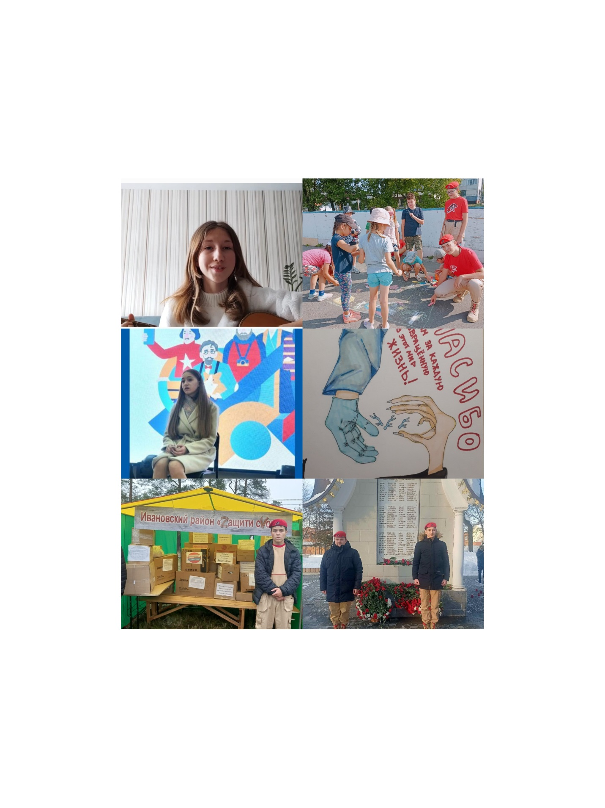

**9Б:**

**НАШИ ПЛАНЫ**

Шефство в летнем школьном лагере

**Юнармейский отряд «Соколы»:**

Акция «Подарок солдату» (к 23 февраля),

Пост №1 (9мая)

**Вероника:**

Ко Дню медицинского работника мой плакат для нашей поликлиники

**Алина:**

Нашим мамам

8 Марта прочитаю стихи

**Даша:**

Поздравлю с 23 *февраля наших* пап

**- В ЧЁМ ЖЕ СЕКРЕТ СЧАСТЬЯ?**

**- ДЕЛАЙ ТО, ЧТО ТЕБЯ ВДОХНОВЛЯЕТ, РАДИ ДРУГИХ!**

**(Из диалога героев фильма)**